Suttog a fenyves zöld erdő


E
D
C
G

E
D
C
G


G
G
G
G
G

C
E
G

C
C
D
E
E
D
E

G
G
G
G
G

C
E
G

C
C
D
E
E
D
E

G
G
G
G
G

C
E
G

C
C
D
E
E
D
E

G
G
G
G
G

C
E
G

C
C
D
E
E
D
E

G
G
G
G
G

C
E
G

C
C
D
E
E
D
E

G
G
G
G
G

C
E
G

C
C
D
E
E
D
E

G
G
G
G
G

C
E
G

C
C
D
E
E
D
E

G
G
G
G
G

C
E
G

C
C
D
E
E
D
E

G
G
G
G
G

C
E
G

C
C
D
E
E
D
E

G
G
G
G
G

C
E
G

C
C
D
E
E
D
E

G
G
G
G
G

C
E
G

C
C
D
E
E
D
E

G
G
G
G
G

C
E
G

C
C
D
E
E
D
E

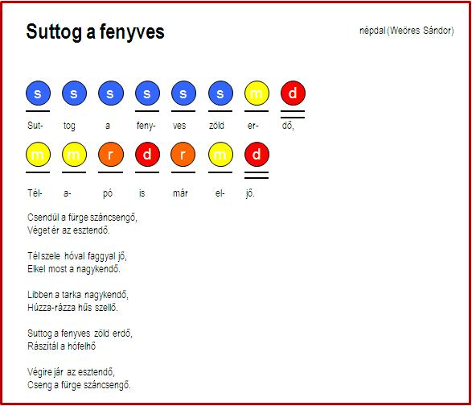
Forrás: https://szivarvanyzene.wordpress.com/tag/advent-2/page/2/

